LA MESSE AVEC LES DISCIPLES D’EMMAÜS 3.080

Destinataires privilégiés :  X Les enfants (cycle : 0 1, X 2, X 3, X 4).  0 L’équipe enseignante.  0 Les parents, la communauté paroissiale.  Date de la dernière mise à jour : 25/01/05  Moment de l’année : Pâques – jeudi saint. | Champs d’action visés :  X Champ de la pédagogie.  0 Champ des relations 0 intér., 0 extér. à l'école  0 Champ de l’organisation de la vie scolaire.  X Champ de la proposition, de la célébration de foi.  Type d'activité : Lecture =>bricolage

Idée de base :  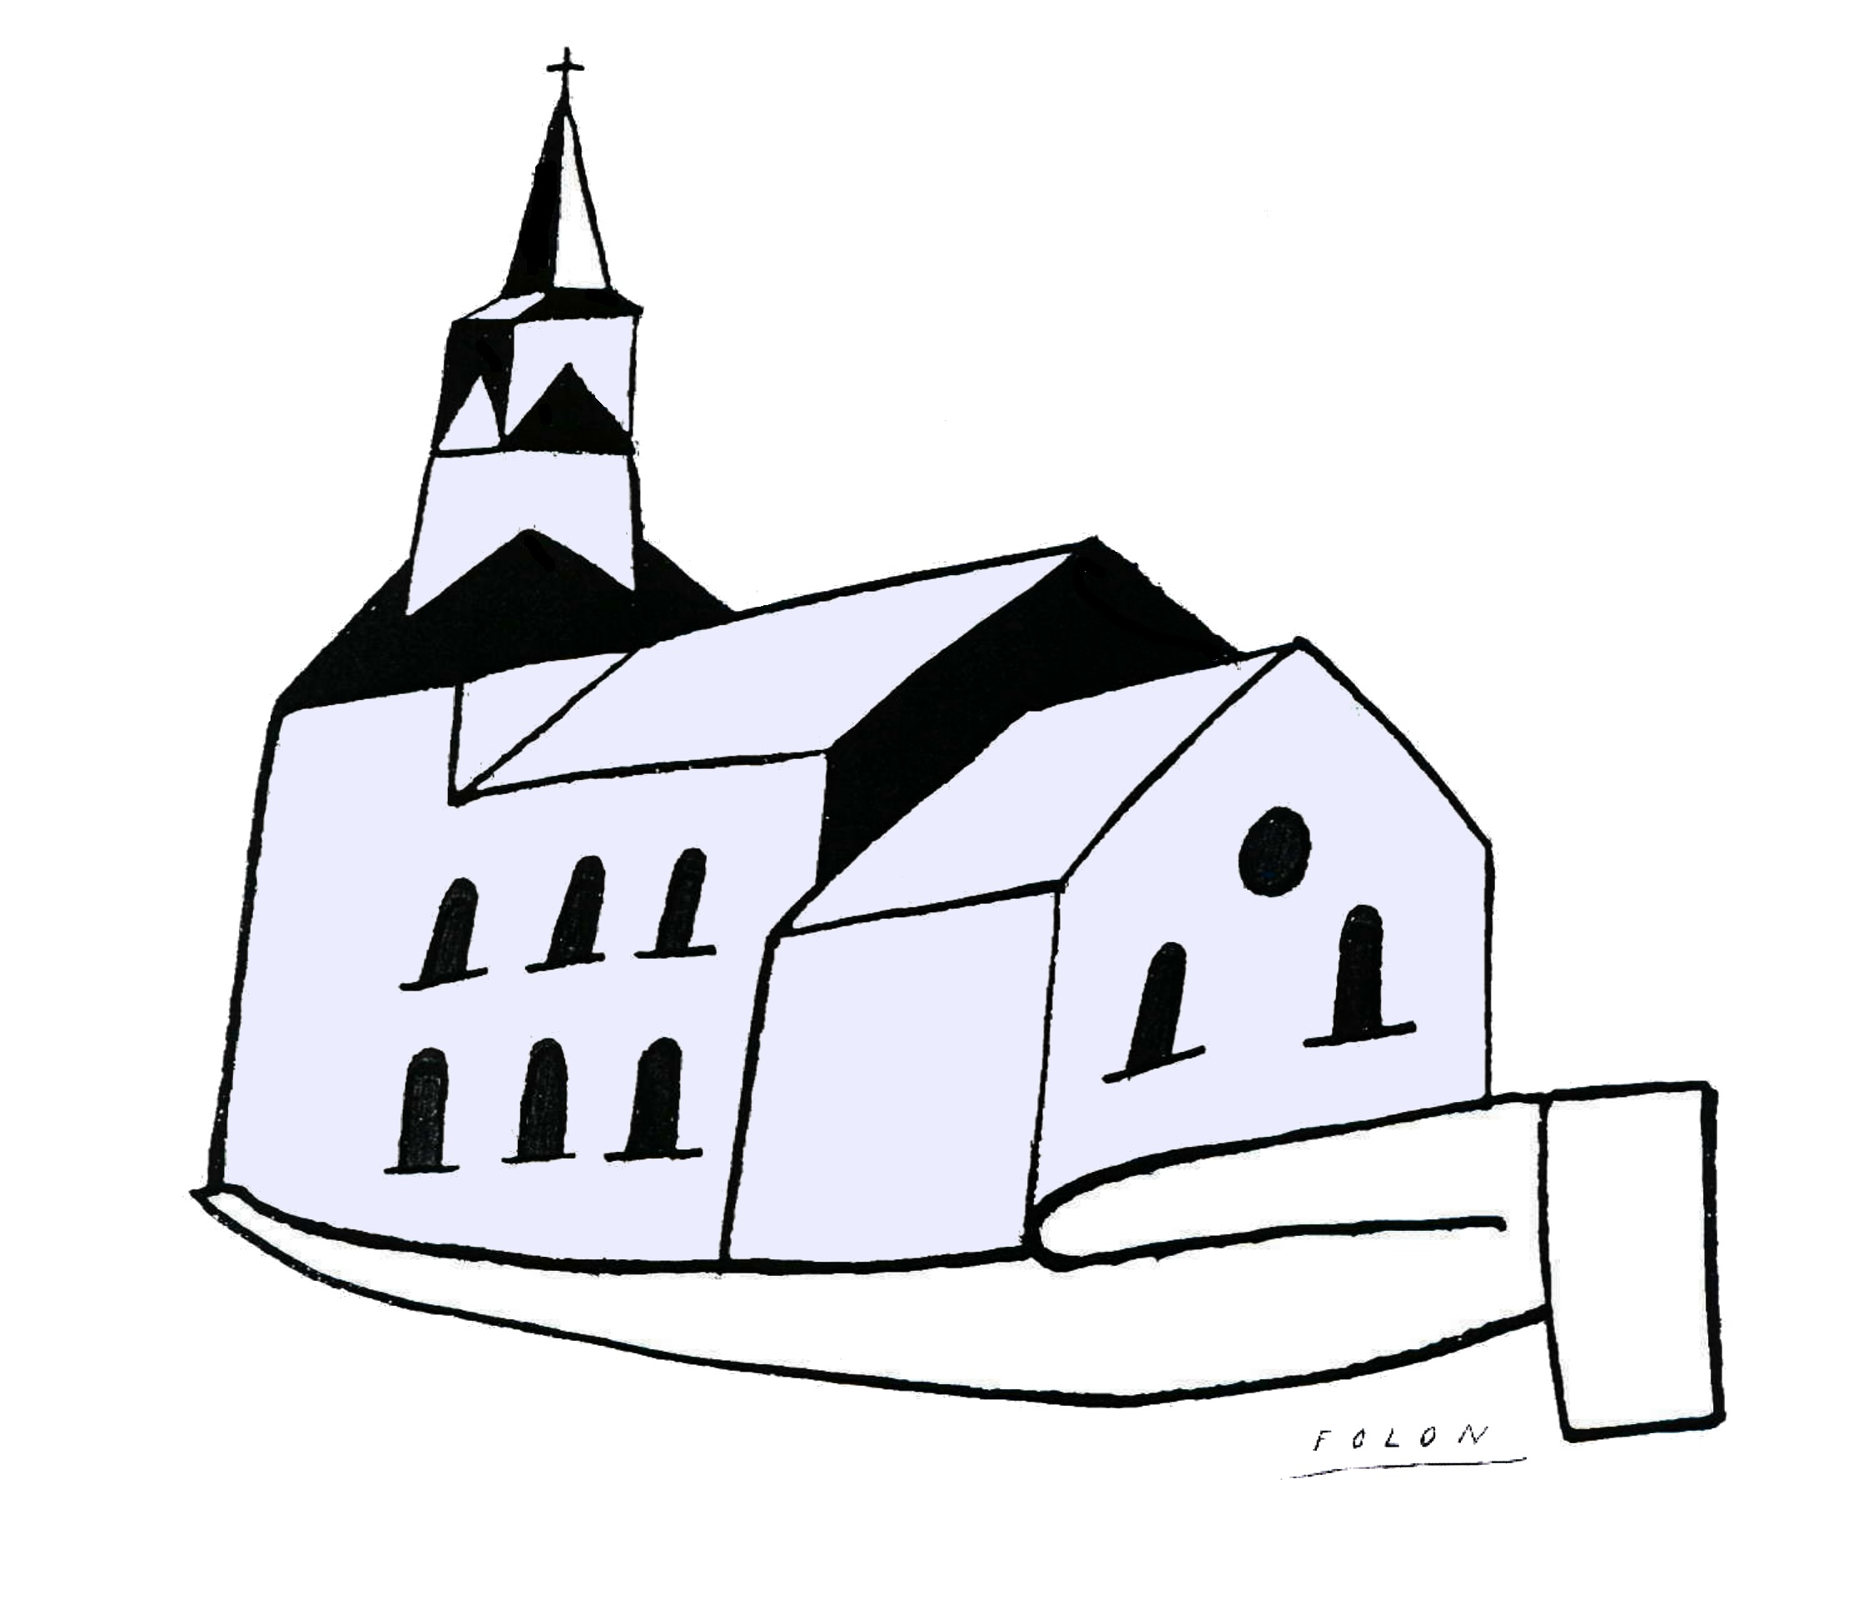Cette fiche s’inscrit dans le cadre du projet pastoral 04/05 « L’église, image de l’Église ».  Pour mettre en évidence la célébration, la troisième mission d’Église, nous explorerons le texte de Luc relatant la rencontre du Ressuscité et de deux disciples. De là, nous mettons en parallèle les 4 moments forts de la rencontre d’Emmaüs et les 4 moments clés de la messe.  Description :  A : LE TEXTE.  - Découverte du récit d’Emmaüs par les moyens que chacun peut mettre en œuvre.  (Techniques au choix : dessin, texte mutilé, pictogramme, BD, marionnettes…)  OBJECTIF : mettre en évidence les différentes parties du texte :  - les disciples qui cheminaient rencontrent Jésus, c’est le temps de l’accueil.  - ils écoutent Jésus, c’est le temps de la Parole.  - Ils prennent le repas avec Jésus, signe de la fraction et du partage du pain.  - ils comprennent et retournent à Jérusalem annoncer la nouvelle, c’est le temps de l’envoi en mission.  Note : Les enfants, aidés de leur enseignant, découvrent le texte et le segmentent en 4 parties  à illustrer. Une fois les dessins réalisés, les élèves réexpriment chaque partie et lui  attribuent une phrase clé.  2. Représentation du déroulement de la messe en 4 parties  Associer un verbe à chacune d’elles :  OBJECTIF : mettre en évidence les 4 moments importants de la messe exprimés par des verbes et les associer aux 4 moments importants du texte de Luc, exprimés par des phrases clés.  - « Venez ! » / Ex. de phrase clé : « Jésus rejoint les disciples. »  - « Écoutez ! » / Ex. de phrase clé : « Jésus explique les écritures. »  - « Prenez et mangez ! » / Ex. de phrase clé : « Jésus partage le pain. »  - « Allez annoncer ! » / Ex. de phrase clé : « Les disciples partent  annoncer la nouvelle. »  Note : Pour cette deuxième phase de l’activité, les enfants peuvent s’aider d’un missel adapté à  leur âge.  B : BRICOLAGE-JEU : Voir matériel et explications joints.  ------------------------------------------------------------------------------------------------------------------  - N.B. La manipulation qui suit ce bricolage met l’accent sur une caractéristique intéressante de la messe : chaque célébration appelle la suivante un peu comme notre jeu qui ne revient au point de départ que pour repartir de plus belle.  - Autre aspect à souligner : la croix qui se forme à un moment bien particulier… | Réf. P.I. :  EGL 3.3  PLE 2.6  PLE 2.3  LIR 3 (du PIA)  PLE 3.1  3.3  3.4

MATÉRIEL : (D’après le Bonjour n° 35 de 1999-2000)

Emmaüs :
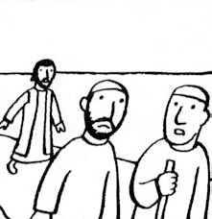 | 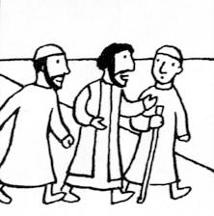 | 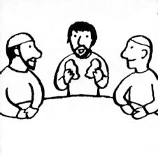 | 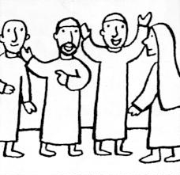

Messe :
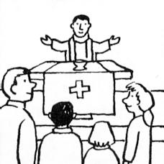 | 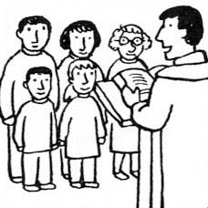 | 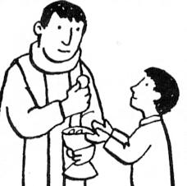 | 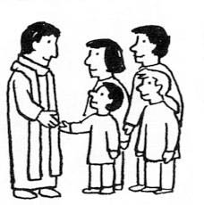

Pliages et dépliages en 4 étapes :

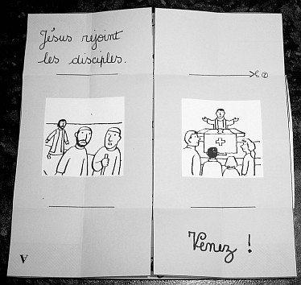 | 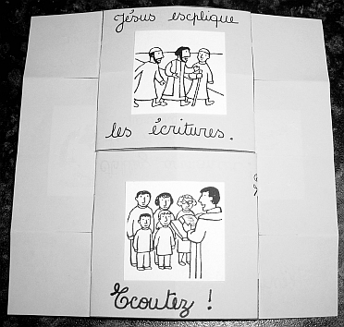
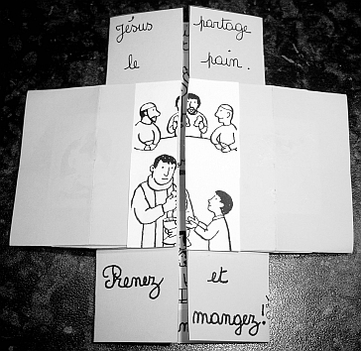 | 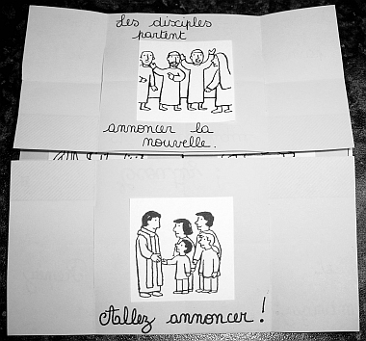






①
②
②
③
③
Coupe en suivant la ligne ①, tu obtiens 2 carrés A et B.
Découpe les 8 petites lignes noires (lignes ②).
Mets de la colle sur les parties hachurées, puis colle le carré A sur le carré B (Toutes les lignes doivent former des croix !).
Tout en maintenant les 4 coins bien collés, coupe les médianes des deux carrés (lignes ③).
Avec l’aide de ton enseignant(e) colle les images aux bons endroits.
Plie et… joue !
A
B

